Участницы ШСК «Чемпион» Шикова Дарья и Белова Кристина стали победителями Кросса наций 2021.
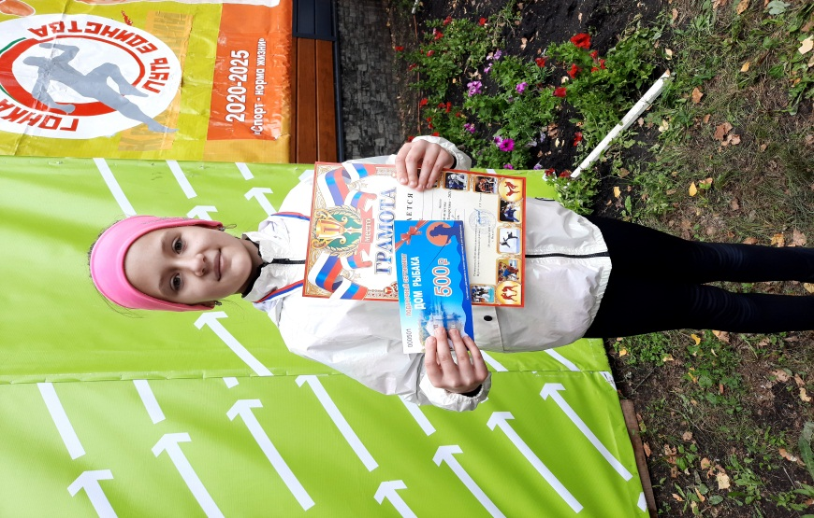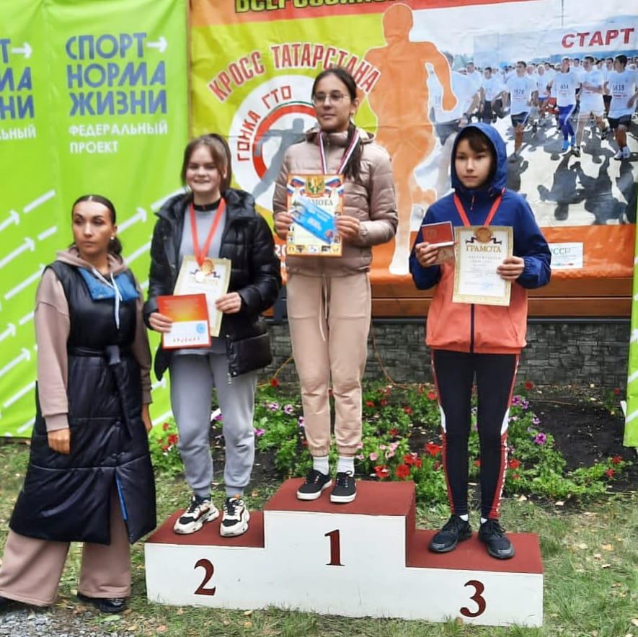
Участники ШСК « Чемпион» в двух возрастных категориях стали обладателями серебряных медалей.
